PRESSEMITTEILUNG
Flüssiggas-Flotte im Nahverkehr
BTK stellt EEN-Förderantrag für weitere sieben LNG-Lkw
Rosenheim, 26. Juli 2018 – Im Rahmen des Förderprogramms „Energieeffiziente und/oder CO2-arme schwere Nutzfahrzeuge“ (EEN) hat die BTK Befrachtungs- und Transportkontor GmbH Fördermittel für acht weitere LNG-Fahrzeuge beantragt. Seit April sind bereits sieben Iveco Sattelzugmaschinen im Einsatz.
Der Förderantrag ist eingereicht. Acht Fahrzeuge sind bestellt. Mit der geplanten Auslieferung Ende August ist die Flotte der mit Liquefied Natural Gas (LNG) angetriebenen Sattelzugmaschinen komplett. Bereits seit April sind sieben ohne Förderung finanzierte Fahrzeuge der Marke IVECO Stralis NP AS 440 S 40 T/P im Einsatz. Damit hat die BTK annähernd 10 % des Fuhrparks auf Flüssiggas umgestellt. Bei einer Fahrleistung von 120.000 Kilometern pro Fahrzeug und Jahr erspart dieser Umstieg insgesamt fast 2 Millionen Kilogramm CO2-Ausstoß in fünf Jahren.
Im Radius von 250 Kilometern sind die Fahrzeuge im leichten Fernverkehr um Nördlingen in Bayern und Baden-Württemberg unterwegs. Sie transportieren vor allem Wellpappe-Verpackungen für Handel und Industrie. Im Umgang mit dem Fahrzeug waren die Fahrer nach wenigen Schulungen überzeugt. Die Akzeptanz für die Antriebstechnologie ist hoch. Berufskraftfahrer Dieter Wellenreich: „Das Tanken ist zwar komplett anders. Aber sobald man die Technik verstanden hat, ist es einfach.“
Aktuell tankt die Flotte an einer mobilen Tankstelle. Sie steht auf dem Gelände des IVECO-Servicepartners Wellkawee in Aalen und ist mit Voranmeldung unter LNG@baywa.de öffentlich zugänglich. Mit einer garantierten Abnahme für LNG unterstützt die BTK gemeinsam mit Wellkawee den Bau einer öffentlichen Tankstelle für Flüssiggas auf dem Gelände der BayWa in Nördlingen. Bau und Betrieb übernimmt die BayWa AG mit Sitz in München zusammen mit dem Berliner Start-up Liquind. Bauzeit beträgt zwischen sechs und neun Monate.

Bildmaterial
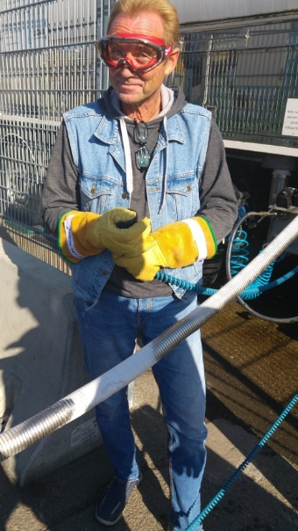 | Dieter Wellenreich, BTK-Berufskraftfahrer im Nahverkehr, beim Tanken an der mobilen LNG-Tankstelle. (© BTK)
Informationen für die Redaktion
Die BTK Befrachtungs- und Transportkontor GmbH ist ein Transport- und Logistikunternehmen mit Hauptsitz in Rosenheim und eigenem Logistikzentrum in Raubling Ortsteil Nicklheim. Für Kunden aus Industrie und Handel realisieren 270 Mitarbeiter unter anderem mit dem eigenen Fuhrpark von 154 Zugmaschinen und 160 Aufliegern planungssicher nationale und internationale Transporte. Auf rund 8.000 Quadratmetern Logistikfläche in Rosenheim und Raubling organisiert die BTK mit barcodegestütztem Warenwirtschaftssystem Umschlag, Lager und Mehrwertdienste für regionale Unternehmen. Zu den langjährigen Referenzen zählen unter anderem die SCA mit den Unternehmensbereichen Packaging und Hygiene Products, RKW und Wepa. Die BTK ist Mitglied im Europäischen Ladungsverbund internationaler Spediteure (ELVIS AG) und dem europaweiten Stückgutnetz International Logistics Network (ILN). Weitere Informationen unter www.btk.de.
Ansprechpartner
Josef Heiß  BTK GmbH  Dr.-Steinbeißer-Straße 2  83026 Rosenheim  t +49 (0)8035 900 182  f +49 (0)8035 900 100  josef.heiss@btk.de  www.btk.de | Gisela Blaas  COM.SENSE GmbH  Bahnhofstraße 12  86150 Augsburg  t +49 (0)821 450 79 62  m +49 (0)179 500 23 02  btk@comsense.de  www.comsense.de

